



**本科学士毕业论文（修改稿）**

**大型酒店无线网络的研究与规划设计**

姓 名： 隋世璇

学 号： 20161104462

院 系： 计算机科学技术学院

年 级： 2016级

专 业： 云计算数据中心运营

指导教师： 柳林、张耀星

大型酒店无线网络的研究与规划设计

**摘要** 当前，大型酒店网络设计存在着诸多问题：有线网络方面，酒店内有大量的客户，也会有很多计算机连接到不同网络中，所以大型酒店内的数据传输和信息交换的需求不断增加，这导致网络的规模和结构相比于以前都发生了很大的变化，大型酒店之前搭建的网络已经无法满足客户的需求；无线网络方面，现在几乎人人都有智能手机，有线网络无法满足手机的上网需求，因此，酒店内也需要有无线网络来满足手机的上网需求。本次毕业设计针对以上问题，将会为酒店设计一个新的网络，还采用了OSPF和VLAN等一系列技术来增加网络利用率、提高网络安全性。我们还在酒店内部搭建了无线网络，保证入住的客户随时随地办公。

**关键词** 酒店网络设计；无线网络；网络安全；随时随地办公

Research and planning of wireless network in large hotel

**Abstract** At present, there are many problems in the network design of large-scale hotels: in terms of wired network, there are a large number of customers in the hotel, and there will be many computers connected to different networks, so the demand for data transmission and information exchange in large-scale hotels is increasing, which leads to great changes in the network model and structure compared with the previous, and the network built before large-scale hotels has been In terms of wireless network, almost everyone has smart phones now, and wired network can't meet the Internet demand of mobile phones. Therefore, the hotel also needs wireless network to meet the Internet demand of mobile phones. Aiming at the above problems, this graduation design will design a new one for the hotel, and also adopt a series of technologies such as OSPF and VLAN to increase network utilization and improve network security. We also set up a wireless network in the hotel to ensure that the customers can work anytime and anywhere.

**Key words** Hotel network design, Wireless network， Network security, Work anytime anywhere

目录

1.引言 4

1.1 研究背景 4

1.2 研究的目的与意义 4

1.3 论文架构 5

2. 相关技术和模拟工具 5

2.1 模拟工具：华为eNSP 5

2.2 综合布线技术 5

3. 需求分析 6

3.1 酒店网络需求分析 6

3.2 可行性分析 6

4.网络设计 6

4.3涉及到的网络技术配置 7

4.3.1 VLAN的划分 8

4.3.2 TRUNK口的配置 9

4.3.3 STP协议 10

4.3.5 VRRP协议 10

4.3.6 OSPF协议的配置 11

4.3.7 WPA2（Wi-Fi访问保护协议第二版） 11

5.关键的网络技术实现 11

5.1 VLAN的配置 11

5.2 access接口的配置 12

5.3 STP协议的配置 13

6.总结 14

7.参考文献 15

1.引言

1.1 研究背景

网络是当今时代每个人必不可缺的，每个人都需要网络来传输信息或者获取信息。网络可以说改变了我们的生活，人们通过网络互相通讯，使地球变成了地球村。整个世界都在努力研究互联网，挖掘互联网带给我们的利益。

在网络飞速发展的同时，大型酒店部署的网络就迎来了新的机遇和挑战。不仅酒店内部需要更好的网络来保证酒店的正常营业，外部还面临着越来越多的宾客量，宾客们对于酒店网络的要求也是十分之高。综合内部和外部两个原因，酒店网络的规模必须更大、结构必须更稳定，如果不及时进行新的网络搭建，那么这家酒店就会在竞争中失去竞争力。决定酒店网络好坏的因素主要有：（1）网络速度的快慢，对于入住的宾客来讲，酒店的网速肯定是越快越好。（2）网络设备的更换，近几年我国网络设备行业发展十分迅速，这还要受益于网络设备生产技术的提高和越来越多的需求量。（3）网络是否安全，举个最简单的例子，如果宾客的个人信息安全都无法保证，谁还会来消费呢？总结以上，酒店必须要尽快提高网络的规模和质量。

1.2 研究的目的与意义

当前，酒店业竞争日渐激烈，许多酒店认识到要想拉拢顾客，环境和服务态度是一方面，另一方面就是酒店网络的好坏了，人们更愿意在网络环境好的酒店内上网办公。随着智能手机和平板电脑的普及，无线网络的存在也间接提高了酒店的竞争力，人们在选择酒店入住时更愿意选择有无线网络的酒店。[[1]]本文研究的目的就是为酒店拉拢更多的顾客。本文研究的意义具体如下：

（1）酒店网络的标准化

本此设计将会严格按照国家标准或者行业标准来执行。

（2）酒店网络的实用性

本次设计不会盲目追求最新技术导致浪费资源。会使用最适合酒店的网络安全手段与管理技术，以节省投资。

（3）酒店网络的安全性和实用性

这次研究的酒店整体网络充分考虑了网络的故障容错功能，并采用一系列网络安全技术来实现网络传输安全。

1.3 论文架构

本文基于当代网络和网络设备的发展，对酒店网络工程设计进行分析，建立一套适合大型酒店的网络结构，以网络的稳定性和安全性作为保障。集体内容如下：

第一章：引言

本章节主要讲述了近年来网络的发展以及研究酒店网络的背景和意义。

第二章：工具与技术

本章节主要讲述了本次设计所涉及的模拟工具：华为eNSP以及在综合布线技术。

第三章：需求分析

本章节考虑到酒店网络的发展，因此对酒店网络的需求进行分析。还从技术、经济、操作等方面分析了可行性。

第四章：工程设计

本章节叙述了搭建酒店网络所需要的一些网络技术

第五章：关键技术

本章节讲述了涉及到的关键技术以及关键技术的实现

第六章：总结

本章节是对毕业论文进行的一个整体的总结以及致谢

1. 相关技术和模拟工具

2.1 模拟工具：华为eNSP

eNSP是图形化网络仿真平台，该平台通过对真实网络设备的仿真模拟，帮助广大ICT从业者和客户快速熟悉华为数通系列产品，了解并掌握相关产品的操作和配置、提升对企业ICT网络的规划、建设、运维能力，从而帮助企业构建更高效，更优质的企业ICT网络。eNSP是目前华为有且仅有一个的网络工程模拟工具，它为我们模拟网络设计提供了很多的便捷和帮助。

2.2 综合布线技术

因为是在大型酒店布线，所以网线我们选择六类双绞线。六类网线是八芯双绞结构，还增加了肉眼可见的用来绝缘的十字骨架，可以隔离四对双绞线，并随长度的变化而旋转角度，保持四对双绞线的相对位置，减少传输过程中的信号串扰及回波损耗，而且六类线的直径也更粗，信号传输速度更快，传输频率更是高达250MHZ。

在结合酒店实际情况下，采取最方便、最省钱、最安全的布线方案。综合布线需要引购线架，相比于传统布线有较大的灵活性，能适应未来的发展，便于以后的扩展和维护。

1. 需求分析

3.1 酒店网络需求分析

考虑到酒店行业竞争十分激烈，该酒店深刻的认识到：要想提高酒店的竞争力，无线网络和有线网络一定要设计的好，而有好的无线网络的前提是有好的有线网络。因此，该酒店对网络的设计有如下需求：（1）条件允许的情况下，选择容错率高的网络设备。（2）要保证网络的安全性，确保客户信息不会被窃取，内部网络不会轻易瘫痪。（3）网速要够快，要保证客户不会因为网速问题耽误工作。（4）因为酒店客流量较大，所以配备千兆连接，以此来满足较大的信息量传输。[[2]]

3.2 可行性分析

（1）技术可行性

目前，我国大部分酒店的网络设计已经趋于成熟，人们研究出的大部分网络技术已经被应用到了各个企业。而且华为eNSP模拟器可以基本模拟出网络的设计过程。

（2）经济可行性

网络设计的成本主要在于网络设备的选型，而华为、思科、浪潮等品牌的网络设备对于一家大型酒店来说并不算太贵，成本问题也就不是大问题。如果将酒店网络设计的好，这会成为吸引宾客入住量的有力保证，入住量上去了，那么酒店的盈利只是时间问题罢了。

（3）操作可行性

首先在华为eNSP模拟器上模拟网络环境、模拟需要的网络技术，只要掌握一定的网络工程和路由交换基础，就可以顺利模拟出酒店网络。

4.网络设计

4.1整体网络的工程图

用visio画出酒店网络的工程图，如图1所示。



图1 网络工程拓扑图

4.2在eNSP上模拟实验

在eNSP上画出网络拓扑图，如下图2所示。[[3]]

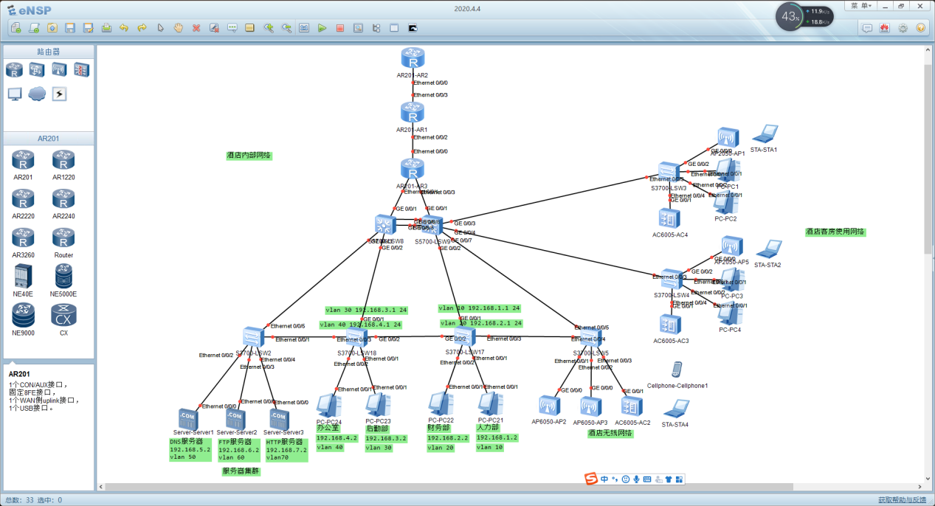

图2 华为ensp模拟器拓扑图

4.3涉及到的网络技术配置

本次网络工程设计实验是在部署好有线网络的前提下继续部署无线网络，实现有线网络与无线网络的“双网合一”。

酒店内的服务器按功能分为三种，分别是ERP、数据库和网络。

像酒店这种大型网络中，计算机数量十分庞大，如果每台计算机都手动输入IP地址，将会十分的麻烦，不仅有可能导致IP地址分配错误，还会加重网络管理员的工作负担。本次设计大型酒店网络采用DHCP技术，通过自动给客户机分配IP地址，来解决IP地址分配问题。IP地址分配如下表1所示：[[4]]

表1 IP地址分配

|  |  |
| --- | --- |
| IP地址 | 用途 |
| 192.168.1.0/24 | 公司内部使用 |
| 192.168.2.0/24 |
| 192.168.3.0/24 |
| 192.168.4.0/24 | 酒店办公室、管理层使用 |
| 192.168.5.0/24 | 服务器地址 |
| 192.168.6.0/24 |
| 192.168.7.0/24 |
| 192.168.8.0/24 | 普通住户 |
| 192.168.9.0/24 | VIP住户 |

4.3.1 VLAN的划分

网络管理方便，VLAN的作用是可以隔离冲突域和广播域。

如果一个局域网内有上百台主机，一旦产生[广播风暴](https://www.baidu.com/s?wd=%E5%B9%BF%E6%92%AD%E9%A3%8E%E6%9A%B4&tn=SE_PcZhidaonwhc_ngpagmjz&rsv_dl=gh_pc_zhidao" \t "https://zhidao.baidu.com/question/_blank)，那么这个网络就会被彻底的瘫痪。可以通过vlan划分广播域，这样使得广播被限制在每一个vlan里面，而不会跨VLAN传播。不同vlan之间的成员在没有三层路由的前提下是不能互访的，这也是一种安全的考虑。

划分vlan的一个好处是网络管理方便管理灵活，当一个用户需要切换到另外一个网络时，只需要更改交换机的vlan划分即可，而不用换端口和连线。具体VLAN划分如表2所示：[[5]]

表2 VLAN用途

|  |  |
| --- | --- |
| VLAN | 用途 |
| VLAN10 | 人力部门 |
| VLAN20 | 财务部门 |
| VLAN30 | 后勤部门 |
| VLAN40 | 办公室、高层管理 |
| VLAN50 | 服务器 |
| VLAN60 |
| VLAN70 |
| VLAN80 | 住户使用 |
| VLAN90 |

4.3.2 TRUNK口的配置

[trunk](https://www.baidu.com/s?wd=trunk&tn=SE_PcZhidaonwhc_ngpagmjz&rsv_dl=gh_pc_zhidao" \t "https://zhidao.baidu.com/question/_blank)模式，可以同时承载多个[VLAN](https://www.baidu.com/s?wd=VLAN&tn=SE_PcZhidaonwhc_ngpagmjz&rsv_dl=gh_pc_zhidao" \t "https://zhidao.baidu.com/question/_blank)通过,只允许默认[VLAN](https://www.baidu.com/s?wd=VLAN&tn=SE_PcZhidaonwhc_ngpagmjz&rsv_dl=gh_pc_zhidao" \t "https://zhidao.baidu.com/question/_blank)不打标，access只能承载单个[VLAN](https://www.baidu.com/s?wd=VLAN&tn=SE_PcZhidaonwhc_ngpagmjz&rsv_dl=gh_pc_zhidao" \t "https://zhidao.baidu.com/question/_blank)，hybrid，可以同时承载多个VLAN通过,允许多个VLAN不打标。配置如下图3

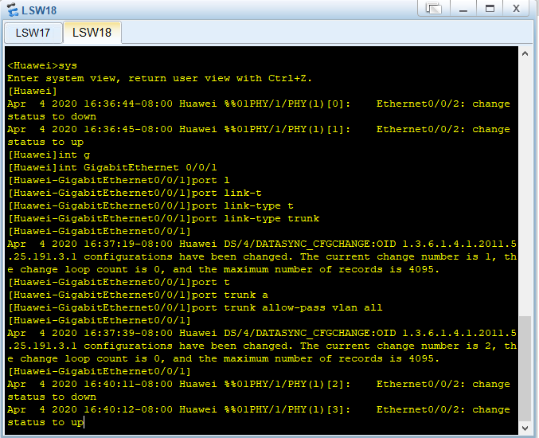

图3 Trunk口的配置

4.3.3 STP协议

[STP协议](https://www.baidu.com/s?wd=%E7%94%9F%E6%88%90%E6%A0%91%E5%8D%8F%E8%AE%AE&tn=SE_PcZhidaonwhc_ngpagmjz&rsv_dl=gh_pc_zhidao" \t "https://zhidao.baidu.com/question/_blank)又称生成树协议，其最主要的应用是为了避免局域网中的单点故障、网络回环，解决成环以太网网络的“[广播风暴](https://www.baidu.com/s?wd=%E5%B9%BF%E6%92%AD%E9%A3%8E%E6%9A%B4&tn=SE_PcZhidaonwhc_ngpagmjz&rsv_dl=gh_pc_zhidao" \t "https://zhidao.baidu.com/question/_blank)”问题，从某种意义上说是一种网络保护技术，可以消除由于失误或者意外带来的循环连接。

4.3.4 DHCP协议

DHCP是动态主机设置协议,是一个局域网的网络协议,使用UDP协议工作。主要有两个用途:用于内部网或网络服务供应商自动分配IP地址;给用户用于内部网管理员作为对所有计算机作中央管理的手段。

4.3.5 VRRP协议

VRRP协议简称虚拟路由冗余协议，是由IETF提出的解决局域网中配置静态网关出现单点失效现象的路由协议。VRRP广泛应用在边缘网络中，它的设计目标是支持特定情况下IP数据流量失败转移不会引起混乱，允许主机使用单路由器，以及及时在实际第一跳路由器使用失败的情形下仍能够维护路由器间的连通性。

4.3.6 OSPF协议的配置

OSPF协议又称开放式最短路径优先，是广泛使用的一种动态路由协议，它属于链路状态路由协议，具有路由变化收敛速度快、无路由环路、支持变长子网掩码（VLSM）和汇总、层次区域划分等优点。在网络中使用OSPF协议后，大部分路由将由OSPF协议自行计算和生成，无须网络管理员人工配置，当网络拓扑发生变化时，协议可以自动计算、更正路由，极大地方便了网络管理。但如果使用时不结合具体网络应用环境，不做好细致的规划，OSPF协议的使用效果会大打折扣，甚至引发故障。

4.3.7 WPA2（Wi-Fi访问保护协议第二版）

这是路由器的一种密码保护形式，WPA全名为Wi-Fi Protected Access，有WPA和WPA2两个标准，是一种保护无线电脑网络（Wi-Fi）安全的系统，它是应研究者在前一代的系统有线等效加密（WEP）中找到的几个严重的弱点而产生的。WPA实作了IEEE 802.11i标准的大部分，是在802.11i完备之前替代WEP的过渡方案。WPA的设计可以用在所有的无线网卡上，但未必能用在第一代的无线取用点上。WPA2具备完整的标准体系，但其不能被应用在某些老旧型号的网卡上。

5.关键的网络技术实现

5.1 VLAN的配置

划分好VLAN后，要将接口配进去，如下图3所示

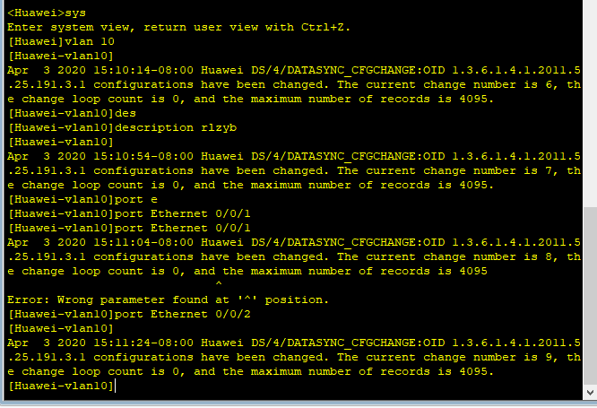

图3 VLAN的配置

5.2 access接口的配置

为了安全考虑，交换机和主机服务器之间的接口要配成access接口，只允许默认VLAN的以太网帧通过。配置过程如下图4

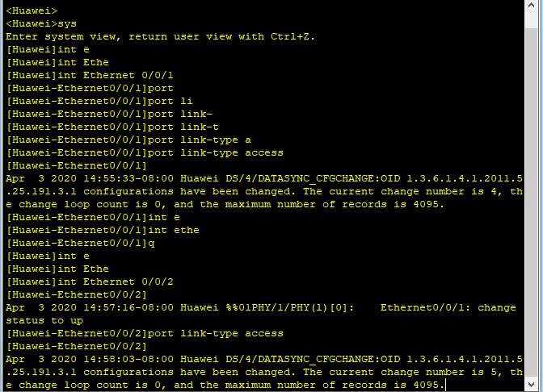

图4 access接口的配置

5.3 STP协议的配置

主根网桥的配置命令如下图5所示

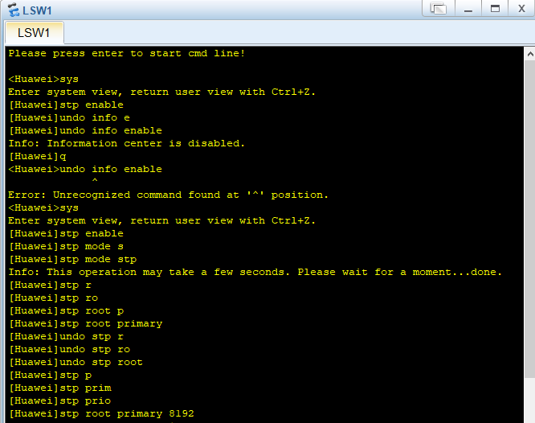

图5 主根网桥配置

备份根网桥配置命令如下图6所示

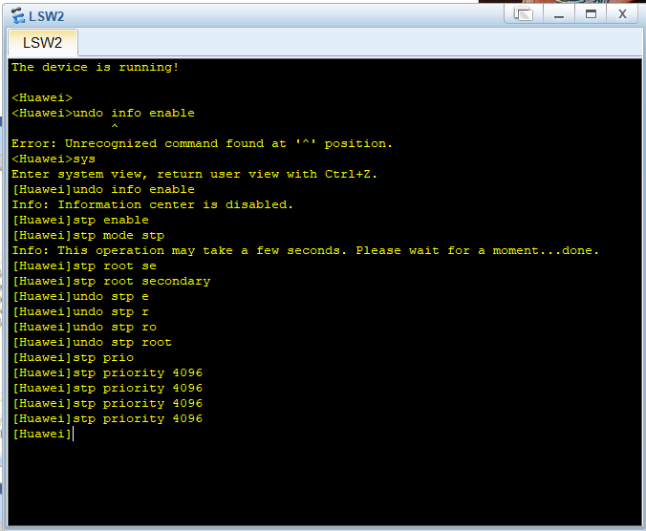

图6 备份根网桥配置

6.总结

本次网络工程实验是对大型酒店网络的设计，我先阐述了互联网时代网络的重要性，延伸出了酒店网络对于酒店的重要性，其中包括有线网络和无线网络，实验目的是有线网络和无线网络的“双网合一”。在设计好整体网络拓扑后，进行模拟实验，之后还提到了要实现整体工程所需的关键技术，最后实现大型酒店整体网络互通，体现出无线网络在酒店内的体现。在完成模拟实验后，进行设备选型和综合布线，最终完成整体布署。

这次实验对于我来说是一次很艰巨的任务，有好多涉及到的关键技术我还在不断的学习和探索。所幸，我有两位老师在指导着我，这将会对我这次毕业设计有很大的帮助。相信在我认真学习和老师的指点下，我会顺利的完成本次毕业设计。

7.参考文献

1. [] 段晓霞.基于Packet Tracer的大型酒店网络规划[J].自动化技术与应用.2018
2. [] 谭爱平,李健.网络工程规划与设计案例教程[M].北京:高等教育出版社.2015
3. [] 朱小平,施游.网络工程师5天修炼[M].北京:中国水利水电出版社.2012
4. [] 姚汝贤,耿红琴.网络工程案例教程[M].北京:电子工业出版社.2016
5. [] 冯永亮.连锁酒店网络规划与设计[J].西安文理学院学报(自然科学版),2013

   # 8.致谢

   本次毕业论文的完成离不开老师们和挑同学们的帮助，由衷的感谢大家。

   感谢柳林老师和张耀星老师对我的指导，他们为了我的毕业设计倾注了大量的心血和汗水。在论文的研究方法以及成文定稿方面，我都得到了柳林老师悉心细致的教诲和无私的帮助，特别是他广博的学识、深厚的学术素养、严谨的治学精神和一丝不苟的工作作风将使我终生受益。

   光阴似箭，日月如梭。转眼我马上就要毕业了，回想我四年的大学生活，无疑是十分美好的，它将会在我的人生中写下浓墨重彩的一笔。感谢这四年陪伴我共同努力的同学，希望我们以后在社会的各行各业发光发热。

   最后，向在百忙之中抽出时间对本文进行评审并提出宝贵意见的各位老师表示衷心地感谢！